Тема урока: «Инновационное развитие страны»
Класс: 11 «Б»
Дата: 15.04.2026
Цели:
- обучающие: определять понятия высокие технологии, инновации;
уметь использовать различные источники информации для характеристики:
- достижений в сфере разработки высоких технологий;
- основных направлений инновационного развития республики и региона
- развивающие: совершенствование умений учащихся работать с различными источниками информации
- воспитательные: совершенствование политической и экономической культуры учащихся, воспитание гражданской ответственности и активной гражданской позиции.
Тип урока: комбинированный.
Ход урока
1. Организационный этап.
2. Этап проверки домашнего задания.
Тест:
1.Понятие «социальный состав» включает такие критерии, как:
городское и сельское население
общая численность населения
демографические угрозы
этнический и религиозный состав
миграция населения
2.Численность, возраст, здоровье, смертность и рождаемость, миграцию населения изучает…
Социология
Демография
География
Статистика
Гендерная политика
3.Состояние защищенности социально-экономического развития государства и общества от демографического угроз – это:
национальная безопасность
здоровый образ жизни
международная безопасность
демографическая безопасность
демографическая политика
4.К приоритетным направлениям государственной молодежной политики относятся:
формирование экологической культуры и бережное отношение к окружающей среде
социально-экономическая поддержка молодой семьи
возникновение семей
возрастание доли работников квалифицированного труда
образование и трудоустройство
5.В Законе Республики Беларусь «О свободе совести и религиозных организациях» отмечается…
определяющая роль Католической церкви в историческом становлении и развитии белорусского народа
неотделимость от общей истории народа Беларуси евангелическо-лютеранской церкви, иудаизма и ислама
определяющая роль Православной церкви в историческом становлении и развитии духовных, культурных и государственных традиций белорусского народа
право религиозных организаций участвовать в деятельности политических партий и других общественных объединений, преследующих политические цели
духовной, культурной и исторической роли Униатской церкви на территории Беларуси
6.Целенаправленная деятельность государственных структур по регулированию взаимоотношений между нациями , этническими группами - это:
конфессиональная политика
демографическая политика
национальная политика
молодежная политика
государственная политика
7.Верно ли, что к демографическим угрозам относятся:
А) неблагоприятная возрастная структура населения, связанная со старением населения;
Б) уменьшение числа браков?
верно А
верно Б
верны оба суждения
оба суждения неверны
8.Верно ли, что основной задачей обеспечения демографической безопасности в Республике Беларусь является:
А) реализация мер, направленных на повышение качества жизни населения;
Б) формирование предпосылок для улучшения процесса воспроизводства населения?
верно А
верно Б
верны оба суждения
оба суждения неверны
9.Верно ли, что к гендерным проблемам в нашей стране относят:
А) большую занятость женщин воспитанием детей;
Б) большее количество женщин-руководителей?
верно А
верно Б
верны оба суждения
оба суждения неверны
10.К основным национальным интересам государства в демографической сфере относят:
укрепление института семьи
уровень образования
увеличение продолжительности жизни
устойчивый рост численности белорусов
оптимизацию миграционных потоков
3. Этап изучения нового материала.
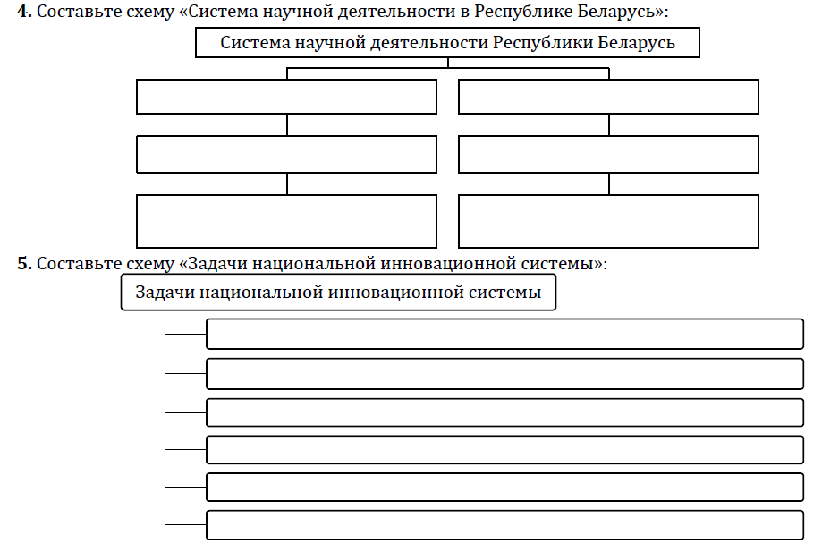
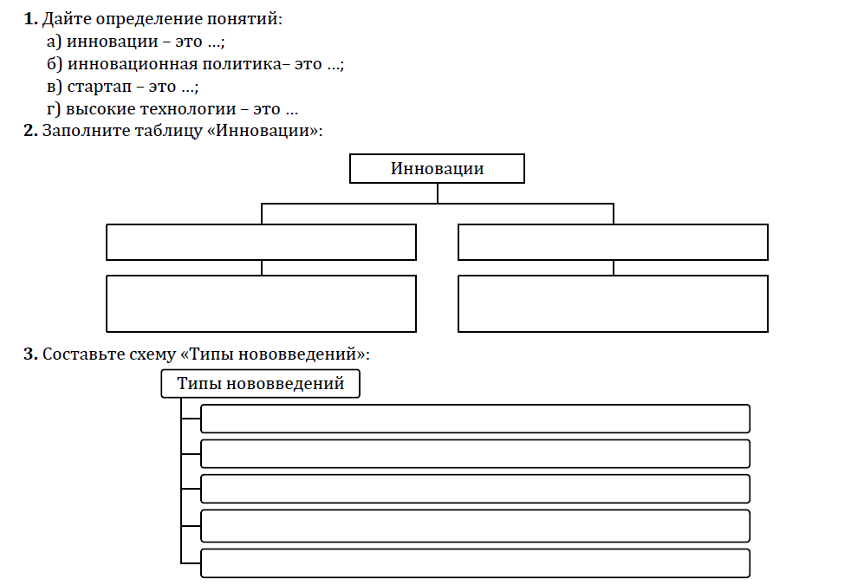
В течение урока учащиеся выполняют в тетради задания:

Беседа с классом:
- что такое инновация
- чем инновация отличается от изобретения
- примеры инноваций
Определение инновации: (от лат. innovatio – обновление) любые новые идеи, реализованные на практике; нововведения, направленные на повышение эффективности человеческой деятельности.
Типы инноваций: улучшающие и радикальные (и примеры).
Работа с текстом: стр. 210: прочитать текст, найти типы нововведений по Й. Шумпетеру, определить, к каким типам относятся примеры на слайдах (неолитическая революция, переход из бронзового века в железный век, Великие географические открытия, промышленная революция, появление мануфактур).
Схема «Научный потенциал Республики Беларусь»:
- определить, как и где можно заниматься научными исследованиями
- вспомнить, когда была открыта Академия наук и кто был ее первым президентом
Работа с инфографиками:
- чем отличается аспирантура и докторантура
- сколько в Беларуси организаций, выполнявших научные исследования и разработки (и какие они)
Беседа с классом:
- какие отрасли науки развиваются у нас наиболее активно
- примеры международного научного сотрудничества
- цели научных исследований
4. Этап закрепления нового материала.
5. Этап рефлексии.
6. Дз – параграф 21.

